Консультация
Разбор варианта приёмного экзамена по физике 2019 в БГУ

- На рисунке изображен график зависимости скорости прямолинейного движения материальной точки от времени. Определите путь, пройденный точкой за 3,5 секунды.
- 10 м
- 8 м
3) 4 м
4) 3 м

Решение: В механике скорость даётся производной от координаты по времени

$$v\left(t\right)=\frac{dx\left(t\right)}{dt},$$
Что позволяет записать

$$dx\left(t\right)=v\left(t\right)dt$$

Далее можно вычислить интеграл

$$x\left(t\right)-x\left(t_{0}\right)=\int_{t_{0}}^{t}{v\left(t\right)dt}$$
Таким образом, путь, пройденный частицей с начального момента времени $t_{0}$ до момента времени $t$, даётся интегралом от скорости между указанными моментами времени. Этот интеграл равен площади под кривой $v\left(t\right)$ между моментами времени $t_{0}$ и $t$.
Площадь под кривой $v\left(t\right)$ на иллюстрации к задаче между моментами времени $t_{0}=0$ и $t=3,5$ равна

$$\frac{1}{2}∙3∙2+2∙0,5=4 м$$

2.На рисунке представлены графики зависимостей модулей скорости от времени для трех тел, движущихся прямолинейно. Какой из графиков соответствует движению, при котором вектор ускорения равен нулю?
- График 1;
- График 2;
- График 3;
- Все три графика;
- Ни один из графиков.

Решение: Зависимости скорости от времени, показанные на рисунке, описываются формулой

$$v\left(t\right)=αt+β.$$

Ускорение равно производной от скорости по времени

$$a=\frac{dv\left(t\right)}{dt}=α.$$

Коэффициент $α$ и, следовательно, ускорение $a$ равны нулю для случая 2.

3.На рисунке изображен график зависимости проекции скорости Vx материальной точки от времени t . В какой, из указанных интервалов времени, точка движется с максимальным по модулю ускорением, отличным от нуля?
1) b;
2) a;
3) c;
4) d;
5) e.

Решение: См. формулы предыдущего теста. Нужно найти отрезок, для которого

$$\left|α\right|=\left|\frac{∆v}{∆t}\right|$$

является максимальным. Это отрезок b. Для него угол наклона прямой является максимальным.

4. По реке со скоростью течения 2 м/с плывет плот. Заяц проскакал по плоту перпендикулярно его длине (и направлению течения) от одного края до другого расстояние 10 м, затратив на это время 10 с. Найдите скорость зайца относительно берега.
- $6$ м/с
- 2 м/с
- $\sqrt{5}$ м/c
- 1 м/c

Решение: Заяц обладает двумя взаимно перпендикулярными компонентами скорости относительно покоящейся земли. Первая компонента равна скорости реки, вторая равна скорости зайца поперёк плота. Сложение скоростей осуществляется по формуле Пифагора

$$v_{зайца}=\sqrt{2^{2}+1^{2}}=\sqrt{5} м/c$$

5. Мяч брошен с балкона, расположенного на высоте h над поверхностью земли, вертикально вверх со скоростью $v_{0}$. Начало координатной оси y, направленной вертикально вверх, расположили на поверхности земли. За какое время мяч окажется на высоте $h/2$?

1) $t=\left(\frac{v_{0}}{g}\right)+\sqrt{{\left(\frac{v_{0}}{g}\right)}^{2}+\frac{h}{g}}$

2) $t=\left(\frac{v_{0}}{g}\right)-\sqrt{{\left(\frac{v_{0}}{g}\right)}^{2}+\frac{h}{2g}}$

3) $t=\left(\frac{v_{0}}{g}\right)-\sqrt{{\left(\frac{v_{0}}{g}\right)}^{2}-\frac{h}{2g}}$

4) $t=\left(\frac{v_{0}+h}{g}\right)$

Решение: Воспользуемся уравнением кинематики

$$y\left(t\right)=y_{0}+v_{y0}t+\frac{1}{2}a_{y}t^{2}$$

В случае указанной задачи

$$y\left(t\right)={h/2, y}_{0}=h, v_{y0}=v_{0, }a_{y}=-g$$

Подставив эти данные в уравнение кинематики, получим уравнение для определения времени движения мяча

$$h/2=h+v_{0 }t-\frac{1}{2}gt^{2}$$

Или

$$t^{2}-\frac{{2v}_{0 }}{g}t-\frac{h}{g}=0$$
Решение квадратного уравнения

$$t_{1,2}=\left(\frac{v_{0}}{g}\right)±\sqrt{{\left(\frac{v_{0}}{g}\right)}^{2}+\frac{h}{g}}$$

Отрицательный корень следует опустить. В результате остаётся ответ 1.

6. Как изменится центростремительное ускорение бумаги сматывающейся с рулона, если угловую скорость увеличить в 4 раза, а радиус рулона уменьшить в 2 раза?
- Уменьшится в 2 раза;
- Увеличится в 2 раза;
- Увеличится в 8 раз;
- Уменьшится в 4 раза;
- Не изменится.

Решение: Центростремительное ускорение при вращательном движении описывается формулами

$$a_{ц}=\frac{v^{2}}{R}=ω^{2}R, v=ωR$$

Если угловую скорость увеличить в 4 раза, а радиус рулона уменьшить в 2 раза, то $a_{ц}$ увеличится в 8 раз.

7. Тело находится на наклонной плоскости с углом $α={45}^{0}.$ Каково направление действия скатывающей силы?

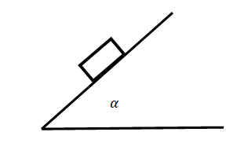  2  1  3  4  7  6  5  8 |  | - 3  - 7  - 8  - 5  - 4

Решение: Скатывающей силой называют компоненту веса тела, параллельную наклонной плоскости

В данном случае это $P_{∥}=Psinα$. Направление 8.

8. Период экспоненциального распада изотопа равен 30 секундам. Это означает, что ...
1. ... за 30 секунд атомный номер изотопа Z уменьшился вдвое;
2. ... за 30 секунд массовое число А уменьшилось вдвое;
3. ... за 30 секунд количество ядер изотопа уменьшится в 2,72 раза;
4. ... за 30 секунд распалась половина изначально присутствовавших ядер изотопа.
Укажите верное утверждение.

Решение: Количество изотопов уменьшается по закону

$$N\left(t\right)=N_{0}e^{-\frac{t}{T}}$$

Где $T=30 c$ – период экспоненциального распада изотопа. Через 30 с

$$N\left(t\right)=N_{0}e^{-1}=N_{0}/e$$

количество ядер изотопа уменьшится в 2,72 раза. Ответ 3.

9.На рисунке приведены изображения стеклянных линз. Какие из них являются фокусирующими?
1
2
3
4
5
- 1, 2
- 2
- 4, 5
- 1, 2, 3
- 2, 3, 4

Решение: Выражение для фокусного расстояния линзы даётся формулой

$$\frac{1}{f}=\left(n-1\right)\left(\frac{1}{R_{1}}-\frac{1}{R_{2}}\right)$$

Для выпуклой линзы (2) $R_{1}>0, R_{2}<0$, поэтому $f>0$, т.е. линза фокусирующая; для линзы (1) $R_{1}=∞, R_{2}<0$, поэтому $f>0$, т.е. линза фокусирующая; для линзы (3) $R_{1}<0, R_{2}<0$, $\left|R_{1}\right|>\left|R_{2}\right|$ поэтому $f>0$, т.е. линза фокусирующая. Линзы (4) и (5) дефокусирующие. Ответ (4).

10.Предмет находится на расстоянии 3f от выпуклой линзы. Охарактеризуйте изображение предмета.
- Увеличенное, прямое, мнимое
- Увеличенное, перевернутое, действительное.
- Уменьшенное, перевернутое, действительное.
- Той же величины, перевернутое, действительное.
- Уменьшенное, прямое, мнимое

Решение: Построим изображение. Для этого на чертеже тонкой линзы построим два луча. Первый проходит параллельно оптической оси линзы, затем через фокус на стороне изображения. Второй луч проходит через фокус на стороне предмета, затем параллельно оптической оси линзы. Изображение предмета получаем (3) Уменьшенное, перевернутое, действительное.

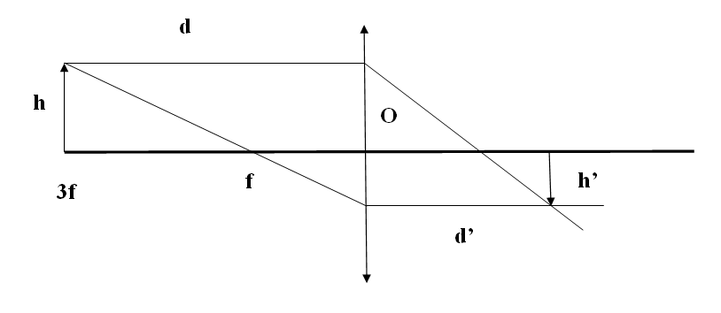

11. При гармонических колебаниях вдоль оси ОХ координата тела изменяется по закону X = 0,9 cos(2t+$π/{4)}$ м.
Чему равна амплитуда колебаний ускорения
- 3,6 м/$с^{2}$
- 2,7 м/с²
- 8,1 м/с²
- Нет правильного ответа
Решение: ускорение равно второй производной от координаты по времени
$$a=\frac{d^{2}X}{{dt}^{2}}=-3,6cos(2t+π/{4)}$$

Амплитуда ускорения равна 3,6 м/$с^{2}$

12. На рисунке показаны направления векторов скорости v и ускорения a материальной точки в некоторый момент времени.

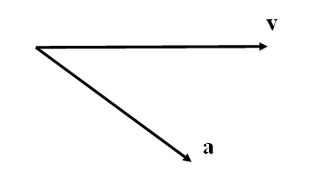

Куда в этот момент направлен вектор действующей на точку силы?

Решение: Согласно второму закону Ньютона в инерциальной системе отсчёта сила, действующая на материальную точку, вызывает её ускорение согласно формуле
$F=ma$.

Поэтому, вектор силы направлен в сторону вектора ускорения. Ответ (3).

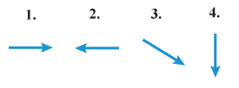
13. Мячик массой 100 г бросили с земли вертикально вверх со скоростью 10 м\с. Чему равно время заброса мячика на максимальную высоту?
1) 2 с
2) 3 с
3) 1 с
4) 5 с

Решение: Для данной задачи уравнения кинематики, описывающие движение мячика, принимают следующий вид
$$\left\{\begin{aligned}y\left(t\right)=v_{0y}t-\frac{1}{2}gt^{2}, \\ v_{y}\left(t\right)=v_{0y}-gt.\end{aligned}\right.$$
Рассмотрим второе равенство. В момент времени $t=0$ скорость мяча равна начальному значению $v_{y}\left(0\right)=v_{0y}$. Сам мяч находится в начальной точке своего движения. В интервале времени $0<t<t_{m}$скорость мяча монотонно убывает и при $t=t_{m}$ становится равной нулю $v_{y}\left(t_{m}\right)=0$. Значение $t_{m}$ находится из условия
$$v_{0y}-gt_{m}=0,$$
Откуда
$$t_{m}=\frac{v_{0y}}{g}.$$
Момент времени $t_{m}$ называется моментом максимального подъёма мячика. В точке, соответствующей моменту $t_{m}$ мяч останавливается, скорость меняет знак, затем начинается его падение на Землю. Мяч падает на интервале времени $t_{m}<t<{2t}_{m}$. В момент времени $t=2t_{m}$ мяч достигает поверхности Земли $y\left({2t}_{m}\right)=0$. Значение скорости в этот момент равно $v_{y}\left(2t_{m}\right)=-v_{0y}$.
Согласно третьей формуле время заброса мячика на максимальную высоту составит $t_{m}=1 с.$

14. Какие опыты доказывают существование хаотического теплового движения молекул?

1) Наблюдение диффузии веществ.
2) Наблюдение броуновского движения
3) Первый и второй из описанных выше опытов.
4) Опыты Милликена

Решение: опыты Милликена посвящены определению величины электрического заряда электрона. Поэтому ответ в данном случае (3).

15. В каком из четырех состояний, показанных для некоторой массы идеального газа точками на pV–диаграмме, идеальный газ обладает максимальной внутренней энергией?
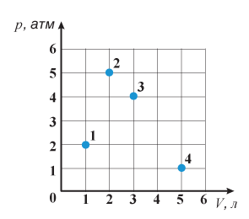

1) 1
2) 2
3) 3
4) 4

Решение: внутренняя энергия одноатомного идеального газа даётся формулой

$$U=\frac{3}{2}PV.$$

Внутренняя энергия многоатомного идеального газа также пропорциональна величине

$$U\sim PV.$$

Точки на диаграмме $PV$ выделяют прямоугольники со сторонами $P и V$. Поэтому максимальной внутренней энергией газа будет обладать точка с максимальной площадью прямоугольника. В данном случае это точка (3).

16. При перемещении точечного положительного заряда из точки A с потенциалом 6 В в точку B с потенциалом 20 В потенциальная энергия этого заряда в электростатическом поле

1) увеличивается.
2) уменьшается
3) не изменяется
4) может и увеличиваться, и уменьшаться в зависимости от траектории, по которой заряд перемещается из точки A в точку B

Решение: Потенциал это работа по перемещению заряда +1 из данной точки на поверхность Земли или на бесконечность. Считается, что Земля обладает нулевым потенциалом из-за обводнения поверхности Земли. Потенциальная энергия заряда равна произведению потенциала и заряда. Поэтому при перемещении точечного положительного заряда из точки A с потенциалом 6 В в точку B с потенциалом 20 В потенциальная энергия этого заряда увеличивается. Ответ (1).

17. Две радиостанции передают на частотах 50 МГц и 200 МГц. Найдите отношение длин радиоволн, излучаемых радиопередатчиком первой станции, и второй станции.

1) 1,35
2) 0,5
3) 4
4) 2

Решение: Электромагнитная волна, перемещаясь со скоростью света, за время, равное своему периоду, проходит расстояние, равное длине волны

$$Tc=λ.$$
Отсюда

$$\frac{c}{λ}=\frac{1}{T}=f \left(Гц=\frac{1}{сек}\right).$$
Получаем соотношение

$$\frac{λ_{1}}{λ_{2}}=\frac{f_{2}}{f_{1}}=4.$$

18. В таблице приведена зависимость максимальной кинетической энергии вылетающих из металла электронов от энергии падающих на металл фотонов.
$ℏω$, эВ | 2,6 | 3,0 | 3,5 | 4,2
$W$, эВ | 0,4 | 0,8 | 1,3 | 2,0
Определите работу выхода для этого металла.

1) 3,1
2) 2,2
3) 3,0
4) ) 3,8

Решение: При облучении излучением заданной частоты поверхности металла наблюдается фотоэффект. Из металла вылетают электроны. При этом выполняется закон сохранения энергии. Энергия фотона затрачивается на преодоление работы выхода электрона из металла, а оставшаяся часть превращается в кинетическую энергию электрона

$$ℏω=A+W$$

Работа выхода составит

$$A=ℏω-W=2,2 эВ.$$

19. Найдите отношение числа протонов в ядре изотопа плутония 235/94Pu к числу нейтронов в ядре изотопа ванадия 47/23V?

1) 6,1
2) 10,8
3) 47\12
4) 2

Решение: Запись ${}_{p}^{N}{Эл}$ означает, что ядро элемента содержит p – протонов и N – нуклонов, т.е. протонов и нейтронов. Нейтрон – это нейтрализованный протон (можно сказать, что протон + электрон). Число протонов в ядре изотопа плутония равно 94, число нейтронов в ядре изотопа ванадия равно 47-23=24. Их отношение составит

$$\frac{94}{24}=\frac{47}{12}$$
Ответ (3).

20. Для изучения газовых законов лаборант изготовил газовый термометр, представляющий собой колбу с воздухом, герметично подсоединенную к изогнутой трубке, в открытой вертикальной части которой находится столбик воды. Нагревая воздух в колбе, лаборант наблюдал перемещение водяного столбика внутри трубки. Атмосферное давление при этом оставалось неизменным. Некоторые этапы эксперимента изображены на рисунке.
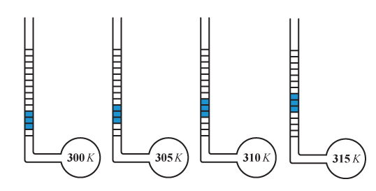
Какое(-ие) из утверждений соответствует(-ют) результатам этого опыта, проводимого при указанных условиях?
А) При охлаждении газа уменьшение его объема пропорционально изменению температуры.
Б) В опытах внутренняя энергия газа увеличивается.

1) Только А
2) Только В
3) ни А, ни В
4) и А, и В

Решение: Здесь справедливы оба утверждения. Поэтому, ответ (4).

21. Два конденсатора с электроемкостью 4 мкф и 6 мкф соединены параллельно. Чему равна емкость системы конденсаторов.

Решение: Электроёмкость конденсаторов, соединённых параллельно складывается

$$C_{Σ}=\sum{C_{i}}$$
В данном случае

$$C_{Σ}=С_{1}+C_{2}=10 мкф$$

Ответ: С=10 мкф

22. Эквивалентность энергии релятивистской частицы и её массы выражается формулой:

Решение: Согласно формуле Эйнштейна

$$E=M\left(v\right)∙c^{2}=\frac{M_{0}∙c^{2}}{\sqrt{1-{\left(\frac{v}{c}\right)}^{2}}}$$

Ответ: E=$\frac{M_{0}∙c^{2}}{\sqrt{1-{\left(\frac{v}{c}\right)}^{2}}}$

23. У основания гладкой наклонной плоскости шайба массой m обладает кинетической энергией W. Определите максимальную высоту h, на которую шайба может подняться по плоскости относительно основания.

Решение: При движении в поле силы тяжести Земли выполняется закон сохранения энергии. Кинетическая энергия шайбы у поверхности Земли преобразуется в потенциальную энергию шайбы, поднятой над поверхностью Земли

$$W=mgh.$$
Поэтому

$$h=\frac{W}{mg}.$$

Ответ: $h=\frac{W}{mg}$

24. Мать весом 60 кг качает ребёнка на качелях в виде длинной доски, закрепленной посередине. Каков вес ребёнка, если мать сидит в два раза ближе к месту крепления доски, чем ребёнок.

Решение: Качели в виде доски с закреплённой точкой представляют собой простой механизм, который называется рычаг. Согласно правилу рычага, который отражает собой второй закон статики, моменты сил на обоих концах рычага равны. Момент силы равен произведению силы на плечо силы

$$P_{мат}L_{мат}=P_{реб}L_{реб}$$

Поэтому

$$P_{реб}={P_{мат}L_{мат}/L}_{реб}=\frac{60}{2}=30 кг$$

Ответ: 30 кг

25. При увеличении абсолютной температуры средняя кинетическая энергия хаотического теплового движения молекул разреженного одноатомного газа увеличилась в 2 раза. Начальная температура газа $–23 С^{0}$. Какова конечная абсолютная температура газа.

Решение: Средняя кинетическая энергия частиц одноатомного идеального газа даётся выражением

$$w=\frac{3}{2}T.$$

Если газ не одноатомный, а молекулярный, то

$$w\sim T.$$

Начальная температура газа равна

$T_{нач}=273-23=250 {}_{}^{0}K$.

Для того, чтобы средняя кинетическая энергия хаотического теплового движения молекул разреженного газа увеличилась в 2 раза нужно, чтобы абсолютная температура газа выросла вдвое. Поэтому

$$T_{кон}=500 {}_{}^{0}K.$$

Ответ: $T_{кон}=500 {}_{}^{0}K=227 {}_{}^{0}C$

26. Электрический диполь с зарядами $±Q$ и длиной L расположен вдоль оси Ox системы координат Oxyz так, что начало координат находится посредине между зарядами. Найти модуль напряжённости электрического поля в точке (0, 0, L) системы координат. Ответ привести в алгебраическом виде.

Решение: На рисунке показана плоскость xz, что достаточно для вычисления напряжённости электрического поля. Поля, создаваемые зарядами +Q и –Q равны

$$\left|E_{±}\right|=\frac{1}{4πε_{0}}\frac{Q}{R^{2}}.$$

По теореме Пифагора из прямоугольного треугольника

$$R^{2}=L^{2}+{\left(\frac{L}{2}\right)}^{2}=\frac{5}{4}L^{2}$$

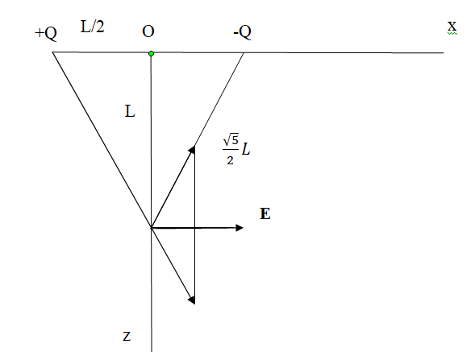

Поскольку нас интересует проекция поля, создаваемая каждым зарядом, на ось Ox, то

$$\left|E\right|=2\left|E_{±}\right|cosα=2\frac{1}{4πε_{0}}\frac{Q}{\frac{5}{4}L^{2}}\frac{1}{\sqrt{5}}=\frac{2}{5\sqrt{5}πε_{0}}\frac{Q}{L^{2}}$$
Ответ: Е=$\frac{2}{5\sqrt{5}πε_{0}}\frac{Q}{L^{2}}$

27. Электрик поставил плавкий предохранитель на 12А счётчика электроэнергии в квартирной сети с напряжением 220 В. Какую максимальную мощность электроприборов можно использовать в сети. Ответ привести в килоВаттах.

Решение: Используем закон Джоуля-Ленца в форме

$$P=I∙U=12∙0,22=2,64 кВт$$

Ответ: 2,64 кВт

28. Проволочная рамка вращается в постоянном однородном магнитном поле вокруг оси, перпендикулярной вектору магнитной индукции. Магнитный поток, пронизывающий площадь рамки, изменяется по закону $Ф=6∙{10}^{-6}\cos\left(25t\right),$ где все величины выражены в СИ. Чему равна эдс магнитной индукции?

Решение: Воспользуемся законом Фарадея для эдс магнитной индукции

$$ε=-\frac{dФ}{dt}=1,5∙{10}^{-4}sin⁡(25t)$$

Ответ: $ε=1,5∙{10}^{-4}sin⁡(25t)$

29. Снаряд массой 2 кг, летящий со скоростью 200 м\с, раскалывается на два осколка. Первый осколок массой 0,5 кг летит под углом ${90}^{0}$ к первоначальному направлению со скоростью 300 м\с. Найдите скорость второго осколка.

Решение: Осколок, который летит в поперечном направлении обладает импульсом 0,5$∙$ 300=150 кг$∙$м/с. Продольный импульс второго (основного) осколка не изменится и останется равным исходному импульсу 2$∙200=400$ кг$∙$м/с. Однако, в силу закона сохранения импульса, основной осколок приобретёт поперечный импульс 150 кг$∙$м/с, направленный в противоположную сторону импульсу малого осколка. По теореме Пифагора найдём импульс основного осколка и разделив на массу определим его скорость

$$v_{2}=\frac{\sqrt{{p_{2∥}}^{2}+{p_{2⊥}}^{2}}}{m_{2}}=\frac{\sqrt{{400}^{2}+{150}^{2}}}{1,5}=284,8 м/с$$

Ответ: $284,8 м/с$

30. В результате цепной реакции деления урана

$${}_{0}^{1}n+{}_{92}^{235}{U → {}_{Z}^{A}{X+{}_{56}^{139}{Ba}}}+2{}_{0}^{1}n$$

Образуется ядро химического элемента ${}_{Z}^{A}X$. Каковы заряд образовавшегося ядра Z и его массовое число А.

Решение: При протекании ядерных реакций суммы верхних и нижних чисел в левой и правой частях формулы равны друг другу. Это есть отражение закона сохранения массы (числа нуклонов) и закона сохранения заряда. Поэтому

$$1+235=A+139+2∙1 →A=236-141=95$$
$$0+92=Z+56+2∙0 →Z=92-56=36$$

Ответ: Z= 36; A=95

